МЕТОДИЧЕСКИЕ УКАЗАНИЯ

В курсе теоретической механики студенты изучают разделы статика кинематика и динамика. В настоящие методические указания входят задания по первой части курса (статика и кинематика).
Дается перечень вопросов, которые как основная часть курса, должны изучаться студентами всех специальностей.

ТЕОРЕТИЧЕСКАЯ МЕХАНИКА

РАБОЧАЯ ПРОГРАММА

Введение. Механическое движение как одна из форм движения материи. Предмет механики. Теоретическая механика и ее место среди естественных и технических наук. Механика как теоретическая база ряда областей современной техники.

СТАТИКА ТВЕРДОГО ТЕЛА

Основные понятия и аксиомы статики. Предмет статики. Основные понятия статики: абсолютно твердое тело, сила, эквивалентные и уравновешенные системы сил, равнодействующая, силы внешние и внутренние. Аксиомы статики. Связи и реакции связей. Основные виды связей: гладкая плоскость или поверхность, гладкая опора, гибкая нить, цилиндрический и сферический шарниры, невесомый стержень реакции этих связей.
Система сходящихся сил. Геометрический и аналитический способы сложения сил. Сходящиеся силы. Равнодействующая сходящихся сил. Геометрическое и аналитическое условия равновесия системы сходящихся сил.
Система сил, расположенных на плоскости (плоская система сил). Алгебраическая величина момента силы. Пара сил, ее свойства. Теорема о параллельном переносе силы. Аналитические условия равновесия плоской системы сил. Условия равновесия плоской системы параллельных сил. Теорема Вариньона о моменте равнодействующей. Распределенная нагрузка. Расчет составных конструкций. Расчет ферм.
Произвольная пространственная система сил. Момент силы относительно оси. Приведение пространственной системы сил к простейшему виду. Условия равновесия произвольной пространственной системы сил.
Сцепление и трение тел. Законы Амонтона-Кулона. Коэффициенты сцепления и трения скольжения. Угол и конус трения. Трение качения.
Центр тяжести. Центр тяжести твердого тела и его координаты. Центр тяжести объема, площади и линии. Способы определения положения центров тяжести.

КИНЕМАТИКА

Введение в кинематику. Предмет кинематики. Пространство и время в классической механике. Относительность механического движения. Система отсчета. Задачи кинематики.
Кинематика точки. Векторный способ задания движения точки. Траектория точки. Скорость точки как производная от ее радиус-вектора по времени. Координатный способ задания движения точки в прямоугольных декартовых координатах. Определение траектории точки. Определение скорости и ускорения точки по их проекциям на координатные оси.
Естественный способ задания движения точки. Оси естественного трехгранника. Алгебраическая величина скорости точки. Определение ускорения точки по его проекциям на оси естественного трехгранника: касательное и нормальное ускорения точки.
Кинематика твердого тела. Поступательное движение твердого тела. Теорема о траекториях, скоростях и ускорениях точек твердого тела при поступательном движении. Вращение твердого тела вокруг неподвижной оси. Уравнение (закон) вращательного движения твердого тела. Угловая скорость и угловое ускорение тела. Скорость и ускорение точки твердого тела, вращающегося вокруг неподвижной оси. Плоскопараллельное движение твердого тела. Уравнения движения. Определение скоростей точек плоской фигуры.
Сложное движение точки. Относительное, переносное и абсолютное движение. Теорема о сложении скоростей. Теорема Кориолиса.

СПИСОК ЛИТЕРАТУРЫ

Воронков И.М. Курс теоретической механики. М., 1954 и последующие издания.
Гернет М.М. Курс теоретической механики. М., 1970 и последующие издания.
Тарг С.М. Краткий курс теоретической механики. М., 1963 и последующие издания.
Мещерский И.В. Сборник задач по теоретической механике. М., 1970 и последующие издания.
Сборник задач по теоретической механике. / Под ред. К.С.Колесникова. М., 1983.
Сборник задач для курсовых работ по теоретической механике / Под ред. А.А. Яблонского. М., 1972 и последующие издания. (Содержит примеры решения задач.)
Пирогов С.П. Краткий курс лекций по теоретической механике. Тюмень, «Вектор Бук», 2001 г.

КОНТРОЛЬНОЕ ЗАДАНИЕ

СОДЕРЖАНИЕ ЗАДАНИЙ, ВЫБОР ВАРИАНТОВ,
ПОРЯДОК ВЫПОЛНЕНИЯ РАБОТ,
ОБЩИЕ ПОЯСНЕНИЯ К ТЕКСТУ ЗАДАЧ

Контрольное задание состоит из четырех задач - С1, С2,К1, К2.
К каждой задаче (кроме К1) дается 10 рисунков и таблица (с тем же номером, что и задача), содержащая дополнительные к тексту задачи условия. Нумерация рисунков двойная, при этом номером рисунка является цифра, стоящая после точки. Например, рис. С1.4- это рис. 4 к задаче С1 и т.д. (в тексте задачи при повторных ссылках на рисунок пишется просто рис. 4). Номера условий от 0 до 9 проставлены в 1-м столбце (или в 1-й строке) таблицы.
Студент во всех задачах выбирает номер рисунка по предпоследней цифре шифра, а номер условия в таблице - по последней; например, если шифр оканчивается числом 46, то берет рис. 4 и условия № 6 из таблицы.
Задание выполняется в отдельной тетради (ученической), страницы которой нумеруются. На обложке указываются : название дисциплины, номер работы, фамилия и инициалы студента, учебный шифр, факультет, специальность и адрес. На первой странице тетради записываются: номер работы, номера решаемых задач и год издания контрольных заданий.
Методические указания по решению задач, входящих в контрольные задания, даются для каждой задачи после изложения ее текста под рубрикой “Указания”; затем дается пример решения аналогичной задачи. Цель примера - разъяснить ход решения, но не воспроизвести его полностью. Поэтому в ряде случаев промежуточные расчеты опускаются. Но при выполнении задания все преобразования и числовые расчеты должны быть обязательно последовательно проделаны с необходимыми пояснениями; в конце должны быть даны ответы.
ЗАДАЧИ К КОНТРОЛЬНЫМ ЗАДАНИЯМ

СТАТИКА

Задача С1

Жесткая рама (рис. С1.0 - С1.9, табл. С1) закреплена в точке А шарнирно, а в точке В прикреплена к шарнирной опоре на катках.
На раму действуют пара сил с моментом М=100 Н⋅м и сила, значение, направление и точка приложения которой указаны в таблице (например, в условиях № 1 на раму действует сила F₁ = 10 Н под углом 30° к горизонтальной оси, приложенная в точке К).
Определить реакции связей в точках А и В, вызываемые заданными нагрузками. При окончательных подсчетах принять L=0,5 м.
Указания. Задача С1 - на равновесие тела под действием плоской системы сил. Составляя уравнения равновесия, учесть, что уравнение моментов будет более простым (содержать меньше неизвестных),
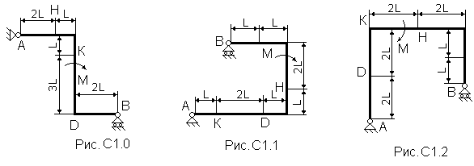
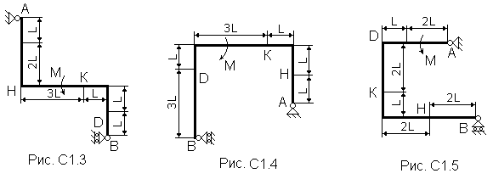
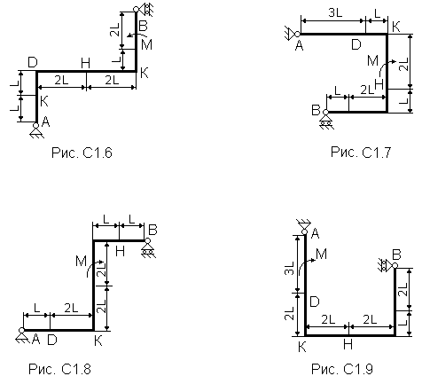

Таблица С1

Сила | 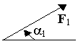 |  | 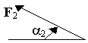 |  | 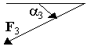 |  | 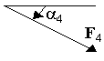
 | F₁=10 H |  | F₂=20 H |  | F₃=30 H |  | F₄=40 H
Номер условия | Точка прилож. | α°₁ | Точка прилож. | α°₂ | Точка прилож. | α°₃ | Точка прилож. | α°₄
0 | - | - | D | 60 |  |  | - | -
1 | К | 30 | - | - | - | -
2 | - | - |  |  | K | 30 | - | -
3 |  |  | - | - | - | - | D | 30
4 | - | - |  |  | D | 60 | - | -
5 | H | 60 | - | - |  |  | - | -
6 | - | - |  |  | - | - | K | 45
7 | D | 45 | - | - |  |  | - | -
8 | - | - | H | 60 | - | -
9 |  |  | - | - | - | - | K | 60
если брать моменты относительно точки, где пересекаются линии действия двух реакций связей (в данном случае относительно точки B). При вычислении момента силы F часто удобно разложить ее на составляющие F/ и F//, для которых плечи легко вычисляются, в частности на составляющие, параллельные координатным осям, и воспользоваться теоремой Вариньона; тогда m_{O}(F)=m₀(F/)+m₀(F//).

Пример С1. Жесткая рама АВС ( рис. С1 ) имеет в точке B неподвижную шарнирную опору, а в точке C - подвижную шарнирную опору на катках. Все действующие нагрузки и размеры показаны на рисунке.
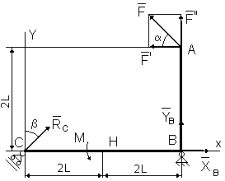
Рис. С1

Дано: F=25 кH, α=60º, β=30°, М=50 кH⋅м, L=0,5 м.

Определить: реакции в точках B и C, вызываемые действующими нагрузками.
Решение. Рассмотрим равновесие рамы. Проведем координатные оси ХУ и изобразим действующие на раму силы: силу F, пару сил с моментом М и реакции связей X_{B}, Y_{B}, R_{C} (реакцию неподвижной шарнирной опоры B изображаем двумя ее составляющими, реакция шарнирной опоры на катках направлена перпендикулярно опорной плоскости).
Составим три уравнения равновесия плоской системы сил. При вычислении момента силы F относительно точки B воспользуемся теоремой Вариньона, т.е. разложим силу F на составляющие F’, F’’ (F’=Fcos α, F’’=Fsin α) и учтем, что m_{B}(F)=m_{B}(F’ )+m_{B}(F'' ). Получим :

1. ΣF_{kx} = 0, X_{B} + R_{C} sinβ - F cosα = 0;

2. ΣF_{ky} = 0, У_{B} + R_{C} cosβ + F sinα = 0;

3. Σm_{B}(F_{k}) = 0, M - R_{C}cosβ⋅4L+ F cosα ⋅ 2L= 0.

Из этих уравнений находим:

Из (3): $\text{Rc}=\frac{M+F\text{cos}α⋅2L}{\text{cos}β⋅4L};$

Из (1): X_{B} = - R_{C} sinβ + F cosα;

Из (2): Y_{B} = - R_{C} cosβ - F sinα;

Подставив в составленные уравнения числовые значения заданных величин, и решив эти уравнения, определим искомые реакции.

Ответ: X_{B} = - 5,5 кH, Y_{B} = 9,6 кH, R_{C} =36,1 кH.

Знаки указывают, что сила X_{B} направлена противоположно показанной на рис.С1.

Задача С2

Рама, состоящая из двух абсолютно твердых ломаных стержней, соединенных между собой шарниром, (рис. С2.0 – С2.9, табл. С2) закреплена в точке А жесткой заделкой, а в точке В прикреплена к шарнирной опоре на катках. Положение шарнира указано в табл.С2.
На раму действуют: пара сил с моментом М=100 Н⋅м и сила, значение, направление и точка приложения которой указаны в таблице (например, в условиях № 1 на раму действует сила F₁ = 10 Н под углом 30° к горизонтальной оси, приложенная в точке D), а также распределенная нагрузка интенсивностью q=20 Н/м, приложенная на участке, указанном в таблице. Если распределенная нагрузка приложена на горизонтальном участке, то она действует вниз, а если на вертикальном, то вправо.
Определить реакции связей в точках А и В, вызываемые заданными нагрузками, а также реакцию внутренней связи. При окончательных подсчетах принять L=0,5 м.
Указания. Задача С2 - на равновесие составных конструкций под действием плоской системы сил. Для определения всех силовых факторов в заделке и реакций шарнирной опоры и внутренней связи необходимо рассмотреть равновесие каждого тела, из которых состоит рама, отдельно, учитывая, что силы взаимодействия между телами равны по величине и противоположны по направлению.
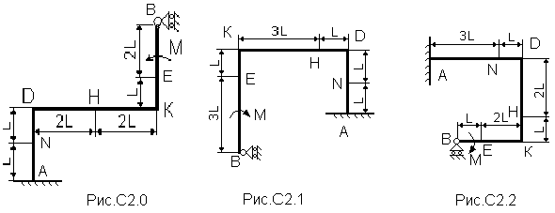

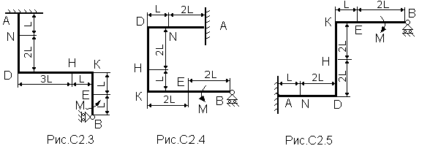
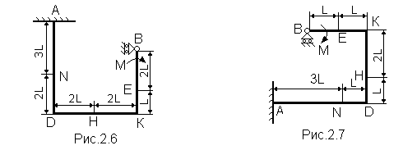

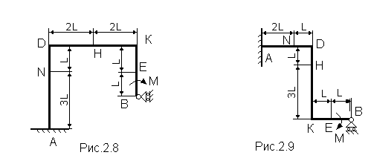

Таблица С2

Сила |  |  |  |  | Точка в которой находится внутренний шарнир | Участок приложения распределенной нагрузки
 | F₁ = 10 H |  | F₂ = 20 H
№ условия | Точка прилож | α°₁ | Точка прилож | α°₂
0 | - | - | N | 60 | D | KB
1 | D | 30 | - | - | K | DK
2 | - | - | K | 45 | H | AD
3 | D | 60 | - | - | E | EB
4 | - | - | D | 30 | N | AN
5 | H | 60 | - | - | D | AN
6 | - | - | E | 60 | K | DK
7 | D | 45 | - | - | H | KB
8 | - | - | H | 60 | E | DN
9 | K | 60 | - | - | N | AN

Пример С2. Рама, состоящая из двух изогнутых стержней, соединенных между собой шарниром С, закреплена в точке А жесткой заделкой, а в точке В прикреплена к шарнирной опоре на катках. Определить реакции связей в точках А и В, вызываемые заданными нагрузками, а также реакцию внутреннего шарнира С (рис.С2,а).
Дано: F=20H, M=50 H⋅M, q=10H/м.
Решение. Рассмотрим равновесие отдельных участков рамы, разделив ее в шарнире С. При этом к левому участку рамы (рис.С2,в) согласно аксиоме отбрасывания связей будут приложены силы реакции опоры В – Rв и реакция в шарнире С, которую разложим на две составляющие – Хс и Ус, а на правую (рис.С2,б) – реакции заделки: силы Ха и Уа, реактивный момент Ма, реакции шарнира С : $Х^{'}с$и $У^{'}с$, модули которых равны Хс и Ус, а направление противоположно.
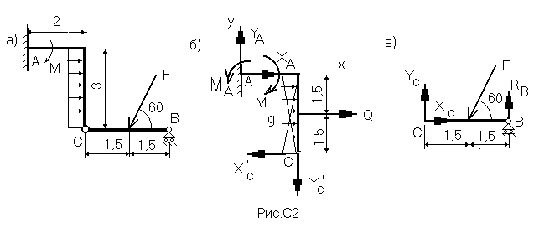Составим уравнения равновесия плоской системы сил, приложенной к правой части рамы (рис.С2,в).

1.$\sum{F_{\text{kx}}=X_{C}−F\text{cos}\text{60}=0;}$

2.$\sum{F_{\text{ky}}=Y_{C}−F\text{sin}\text{60}+R_{В}=0;}$

3.$\sum{m_{C}({\bar{F}}_{k})=}3R_{В}−1,5F\text{sin}\text{60}=0\text{.}$

Из (1): $X_{C}=F\text{cos}\text{60}=\text{10}H,$

из (3): $R_{В}=1,5F\text{sin}{\text{60}}/3=1,5⋅\text{20}⋅0,{\text{866}}/3=8,\text{66}H$,

из (2):$Y_{C}=F\text{sin}\text{60}−R_{В}=\text{20}⋅0,\text{866}−8,\text{66}=8,\text{66}H$.

Затем составим уравнения равновесия плоской системы сил, приложенной к правой части рамы (рис.С2,б). При этом распределенную нагрузку заменяем равнодействующей Q=3q=30 H, приложенной в центре участка приложения нагрузки.

4.$\sum{F_{\text{kx}}=X_{A}−X_{C}^{'}+Q=0;}$

5.$\sum{F_{\text{ky}}=Y_{A}−Y_{C}^{'}=0;}$

6.$\sum{m_{A}({\bar{F}}_{k})=}M_{A}−M+1,5Q−3X_{C}^{'}−2Y_{C}^{'}=0\text{.}$

Из этих уравнений находим:

Из (4): $X_{A}=X_{C}^{'}−Q=−\text{20}H,$

Из (5):$Y_{A}=Y_{C}^{'}=8,\text{66}H$,

Из (6):
$$\begin{aligned}M_{A}=M−1,5Q+3X_{C}^{'}+2Y^{'}=\text{50}−1,5⋅\text{30}+3⋅\text{10}+2⋅8,\text{66}= \\ \text{18},7\text{Hм}\text{.}\end{aligned}$$

КИНЕМАТИКА

Задача К1

Точка В движется в плоскости xy (табл. К1.1, К1.2). Закон движения точки задан уравнениями: x=f₁( t ), y=f₂( t ), где x и y выражены в сантиметрах, t - в секундах.
Найти уравнение траектории точки; для момента времени t₁=1c определить скорость и ускорение точки, а также ее касательное и нормальное ускорения и радиус кривизны в соответствующей точке траектории.
Зависимость x=f₁( t ) указана в табл. К1.1, а зависимость y=f₂(t) дана в табл. К1.2 (для вар.0 - 2 в столбце 2, для вар.3 - 6 в столбце 3, для вар.7 - 9 в столбце 4). Номер варианта в табл. К1.1 выбирается по предпоследней цифре шифра, а номер условия в табл. К1.2 - по последней.
Указания. Задача К1 относится к кинематике точки и решается с помощью формул, по которым определяются скорость и ускорение
точки в декартовых координатах ( координатный способ задания движения точки ), а также формул, по которым определяются касательное и нормальное ускорения точки.
В данной задаче все искомые величины нужно определить только для момента времени t₁=1с.

Таблица К1.1
№ вар. | x = f (t) | № вар. | x = f (t)
0 | x = 4 sin (πt/2) | 5 | x = 2t
1 | x = 3 - 6 sin (πt/2) | 6 | x = 2t + 2
2 | x = 3 sin (πt/2) - 2 | 7 | x = 12 cos (πt/2)
3 | x = 4 - 2t | 8 | x = 6 cos (πt/2) - 2
4 | x = 2t + 4 | 9 | x = 4 - 8 cos (πt/2)
Таблица К1.2
Номер |  | y = f₂ ( t )
условия | Вар. 0 - 2 | Вар. 3 - 6 | Вар. 7 - 9
1 | 2 | 3 | 4
0 | 9cos(πt/2) | t² - 2 | -4cos(πt/2)
1 | 3cos(πt/2) | (t + 4)² | 10sin(πt/2)
2 | 6cos²(πt/2) | 4 + 2t² | 12sin²(πt/2)
3 | 12cos(πt/2) | 2(t + 1)² | 4sin(πt/2)
4 | 9cos(πt/2) | 4t² - 2 | 12cos(πt/2)
5 | -10cos(πt/2) | 3t² - 2 | 3sin(πt/2)
6 | 8cos(πt/2) | (t + 1)³ | 16sin²(πt/2)
7 | -9cos²(πt/2) | 6t² | 6cos(πt/2)
8 | 6cos(πt/2) | 2t³ | - 9sin(πt/2)
9 | 2cos(πt/2) | 4t³ | 8cos(πt/2)

Пример К1. Даны уравнения движения точки в плоскости ху :

x = 2 t , y = t² (1)

(х, у - в сантиметрах, t - в секундах).
Определить уравнение траектории точки; для момента времени t₁ = 1 c найти скорость и ускорение точки, а также ее касательное и нормальное ускорения и радиус кривизны в соответствующей точке траектории.
Решение. Для определения уравнения траектории точки исключим из заданных уравнений движения время t.
Отсюда находим следующее уравнение траектории точки (парабола, рис. К1):
y = x² / 4 (2)

Скорость точки найдем по ее проекциям на координатные оси:

$V_{x}=\frac{\text{dx}}{\text{dt}}=2;$ $V_{y}=\frac{\text{dy}}{\text{dt}}=\text{2t};$ $V=\sqrt{V_{x}^{2}+V_{y}^{2}}$

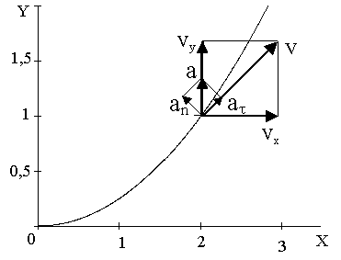

Рис. К1

и при t=1 c : V_{1x} = 2 см/c, V_{1y} = 2 см/c, V₁ = 2,83 см/c. (3)
Аналогично найдем ускорение точки :

$a_{x}=\frac{{\text{dV}}_{x}}{\text{dt}}=0;$ $a_{y}=\frac{{\text{dV}}_{y}}{\text{dt}}=2;$ $a=\sqrt{a_{x}^{2}+a_{y}^{2}}$

и при t=1 c a_{1x} = 0 см/c², a_{1y} = 2 см/c², a₁ = 2 см/c². (4)

Касательное ускорение найдем, дифференцируя по времени равенство V²=V²_{x}+V²_{y}. Получим

$2V\frac{\text{dV}}{\text{dt}}=2V_{x}\frac{{\text{dV}}_{x}}{\text{dt}}+2V_{y}\frac{{\text{dV}}_{y}}{\text{dt}}$ и $а_{τ}=\frac{\text{dV}}{\text{dt}}=\frac{V_{x}a_{x}+V_{y}a_{y}}{V}$. (5)

Числовые значения всех величин, входящих в правую часть выражения (5), определены и даются равенствами (3) и (4). Подставив в (5) эти числа, найдем сразу, что при t₁=1 c a_{1τ}= 1,4 см/с².
Нормальное ускорение точки $a_{n}=\sqrt{a^{2}−a_{τ}^{2}}$. Подставляя сюда найденные числовые значения a₁ и a_{1τ}, получим, что при t₁= 1 а_{1n}= 1,43 см/с².
Радиус кривизны траектории ρ = V²/a_{n}. Подставляя сюда числовые значения V₁ и a_{1n}, найдем, что при t₁=1 c ρ₁ =5,59 см.

Задача К2

Механизм состоит из ступенчатых колес 1, 2, связанных ременной передачей, зубчатой рейки 3 и груза 4, привязанного к концу нити, намотанной на одно из колес (рис. К2.0 - К2.9, табл. К2). Радиусы ступеней колес равны соответственно : у колеса 1- r₁ = 2 см, R₁ = 4 см, у колеса 2 - r₂ = 6 см, R₂ = 8 см. На ободьях колес расположены точки А и В.

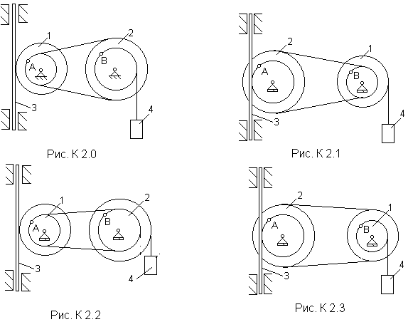

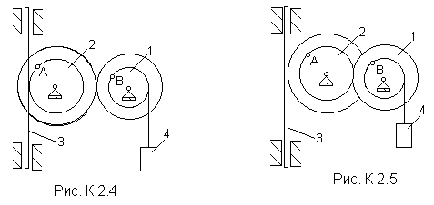

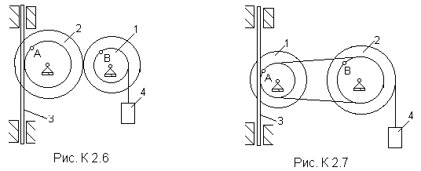

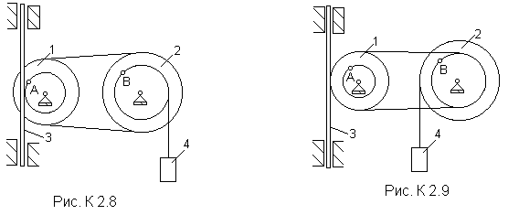

В столбце “Дано” таблицы указан закон движения или закон изменения скорости ведущего звена механизма, где ϕ₁(t) - закон вращения колеса 1, s₃(t) - закон движения рейки 3, ω₂(t) - закон изменения угловой скорости колеса 2, v₄(t) - закон изменения скорости груза 4 и т.д. (везде ϕ выражено в радианах, s - в сантиметрах, t - в секундах). Положительное направление для ϕ и ω - против хода часовой стрелки, для s₃, s₄ и v₃, v₄ - вниз.
Определить в момент времени t₁ = 2 c указанные в таблице в столбцах “Найти” скорости (v - линейные, ω - угловые) и ускорения (а- линейные, ε - угловые) соответствующих точек или тел (v₄ - скорость груза 4 и т.д.).
Указания. Задача К2 - на исследование вращательного движения

Таблица К2

Номер | Дано | Найти
условия |  | скорости | ускорения
0 | s₄ = 4(7t - t²) | v_{A}, v_{B} | ε₁, a_{A}, a₃
1 | v₄ = 2(t² - 3) | v_{A}, v_{B} | ε₂, a_{B}, a₃
2 | ϕ₁ = 2t² - 9 | v₃, ω₁ | ε₂, a_{B}, a₄
3 | ω₂ = 7t - 3t² | v₄, ω₁ | ε₂, a_{B}, a₄
4 | ϕ₂ = 3t - t² | v₃, ω₂ | ε₂, a_{A}, a₄
5 | ω₁ = 5t - 2t² | v₄, v_{A} | ε₂, a_{B}, a₃
6 | ϕ₁ = 2(t² - 3t) | v₃, ω₂ | ε₂, a_{B}, a₄
7 | V₃ = 3t² - 8 | v_{B}, ω₁ | ε₁, a_{A}, a₄
8 | s₄ = 2t² - 5t | v₃, ω₁ | ε₁, a_{B}, a₃
9 | ω₁ = 8t - 3t² | v₄, v_{A} | ε₁, a_{B}, a₃

твердого тела вокруг неподвижной оси. При решении задачи учесть, что, когда два колеса находятся в зацеплении, скорость точки зацепления каждого колеса одна и та же, а когда два колеса связаны ременной передачей, то скорости всех точек ремня и, следовательно, точек, лежащих на ободе каждого из этих колес, в данный момент времени численно одинаковы; при этом считается, что ремень по ободу колеса не скользит.
Пример К2. Рейка 1, ступенчатое колесо 2 с радиусами R₂ и r₂ и колесо 3 радиуса R₃, скрепленное с валом радиуса r₃, находятся в зацеплении; на вал намотана нить с грузом 4 на конце ( рис. К2). Рейка движется по закону s₁=f( t ).
Дано: R₂=6 см, r₂=4 см, R₃=8 см, r₃=3 см, s₁=3t³ (s - в сантиметрах, t - в секундах), А - точка обода колеса 3, t₁=3 c.

Определить: ω₃, v₄, ε₃, a_{A} , в момент времени t=t₁.
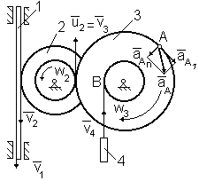

Рис.К2

Решение. Условимся обозначать скорости точек, лежащих на внешних ободах колес (радиуса R_{i}), через v_{i}, а точек, лежащих на внутренних ободах (радиуса r_{i}), - через u_{i}.
Определяем сначала угловые скорости всех колес как функции времени t. Зная закон движения рейки 1, находим ее скорость:
v₁ = $\frac{{\text{ds}}_{1}}{\text{dt}}$ = 9t². (1)
Так как рейка и колесо 2 находятся в зацеплении, то v₂=v₁ или w₂R₂=v₁. Но колеса 2 и 3 тоже находятся в зацеплении, следовательно, u₂=v₃ или w₂r₂=w₃R₃. Из этих равенств находим
$ω_{2}=\frac{v_{1}}{R_{2}}=\frac{3}{2}t^{2}$, $ω_{3}=\frac{r_{2}}{R_{3}}ω_{2}=\frac{3}{4}t^{2}$. (2)
Тогда для момента времени t₁=3 c получим w₃=6,75 c⁻¹.
Определяем v₄. Так как v₄=v_{B}=ω₃r₃, то при t₁=3 c v₄=20,25 см/c.
Определяем ε₃. Учитывая второе из равенств (2), получим
ε₃= $\frac{{dω}_{3}}{\text{dt}}$ = 1,5t. Тогда при t₁=3 c ε₃=4,5c⁻².
Определяем a_{A}. Для точки А ${\bar{a}}_{A}={\bar{а}}_{A}^{τ}+{\bar{а}}_{A}^{n}$, где численно a^{τ} _{Α}=R₃ε₃, a^{n}_{A}=R₃ω₃². Тогда для момента времени t₁=3 c имеем
a^{τ} _{Α}= 36 см/c², a^{n}_{A} = 364 см/c²; $a_{A}=\sqrt{(a_{A}^{τ})^{2}+(a_{A}^{n})^{2}}$=366 см/c².
Все скорости и ускорения точек, а также направления угловых скоростей показаны на рис.К2.

